Создаём новый частный репозиторий github
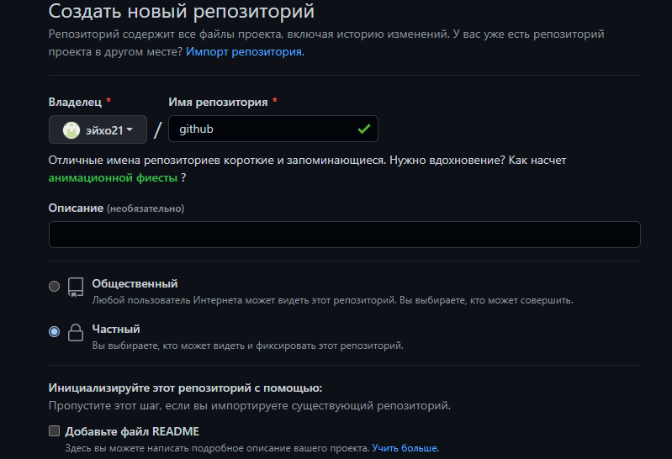
Добавляем нового участника репозитория
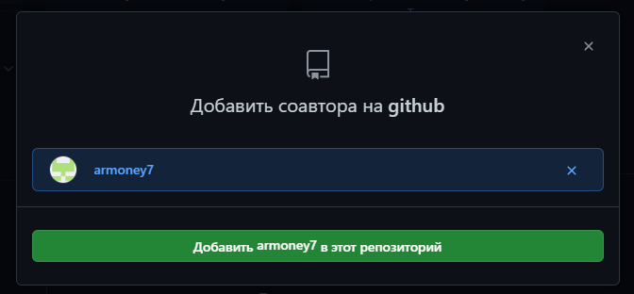

Участник armoney7 подключен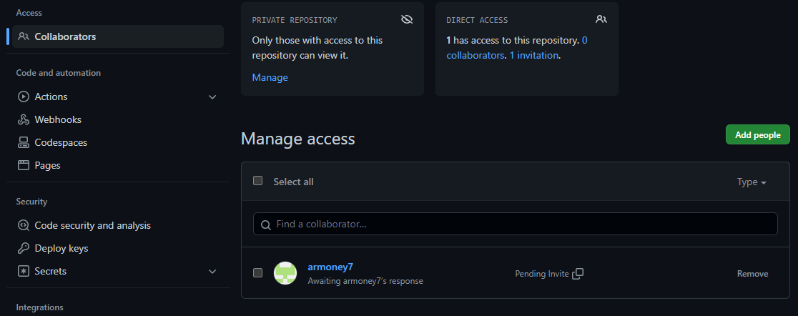
Добавляем файл в свой репозиторий
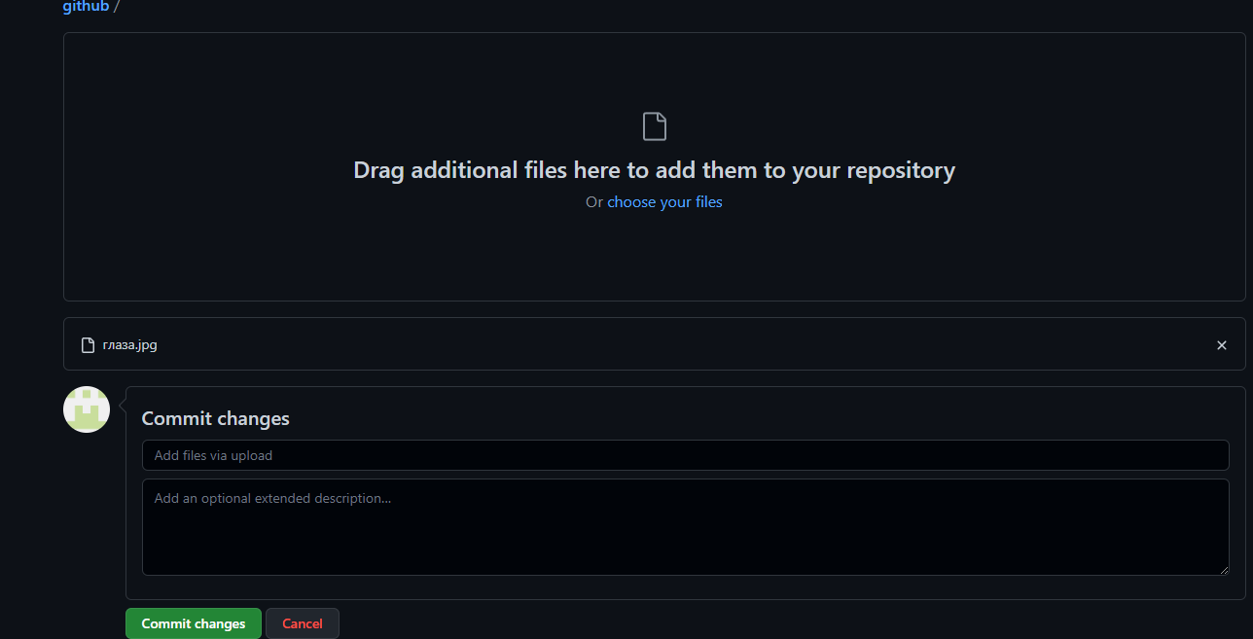
Файл добавлен

Получение файла в свой репозиторий от участника heyho21
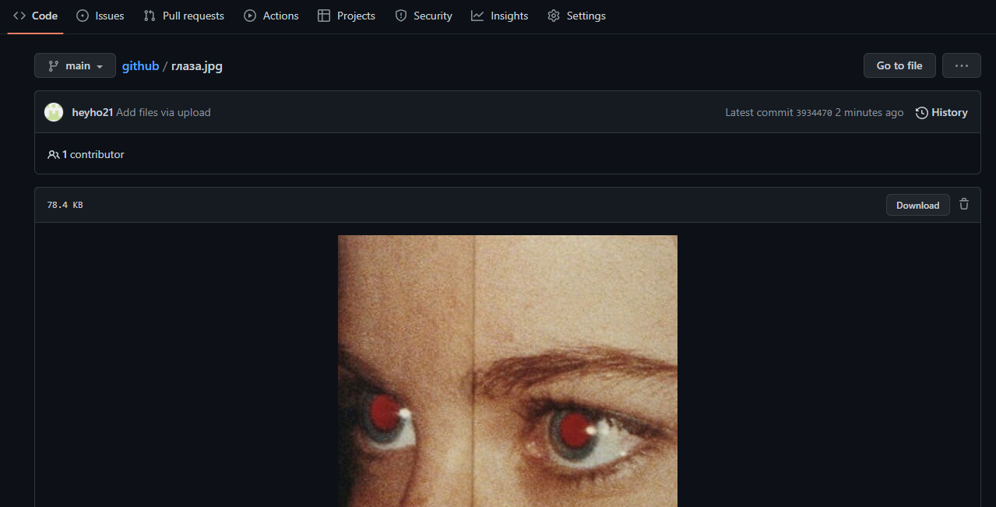
Получение приглашения
Принятие приглашения от armoney7 в репозиторий box
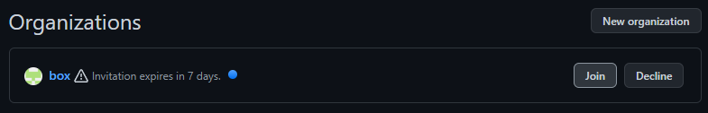
Добавление файла в репозиторий heyho21
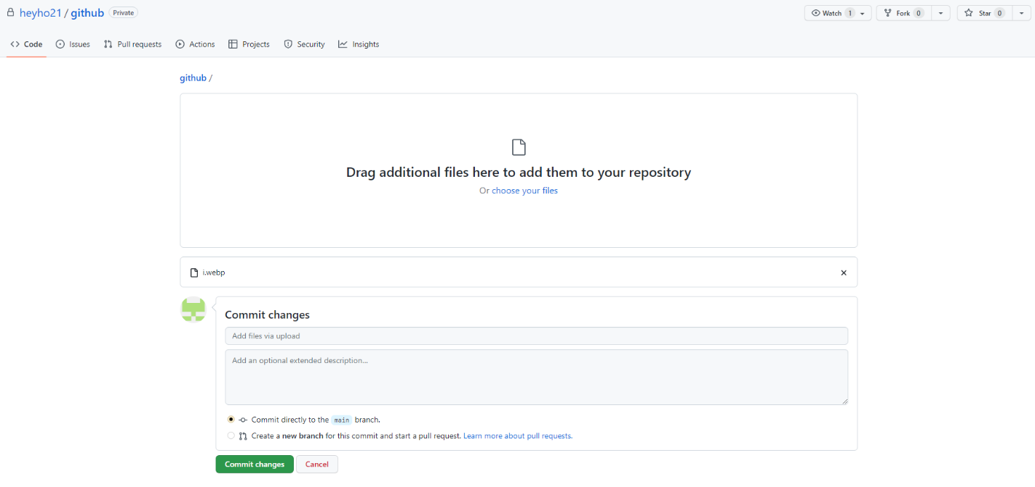

Файл добавлен на ветку main (выделен синим цветом)
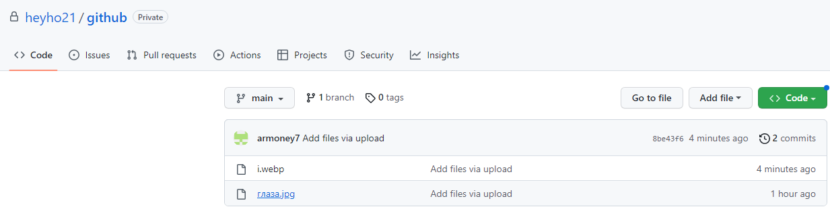
Проверка открытия файла. Файл открывается
